О положительном влиянии музыки

О положительном влиянии музыки на человека проведено множество исследований, представлено большое количество доказательств, написано бессчетное количество статей.
Многие родители желали бы, чтобы их ребенок стал чуточку умнее, а главное счастливее и удачливее не только своих сверстников, но и собственных родителей.
Тем не менее, не все еще знают о том, что занятия музыкой повышают интеллектуальные способности детей в среднем до 40%!
Музыку любят все, от мала до велика. Но даже те папы и мамы, которым хорошо известна польза от уроков музыки, стараются избегать темы о музыкальном образовании. Наоборот, они тщательно ищут другие способности у своего ребенка и стараются загрузить его иными видами активности. Почему?
Весь процесс обучения в глазах неопытных родителей (и даже некоторых учителей музыки) выглядит очень сложно. И, это действительно так и есть, потому что они сами его усложняют!
Отсутствие элементарных и необходимых знаний о музыкальном образовании у родителей, в корне тормозит интеллектуальное развитие их собственных детей.
Неужели папы и мамы должны учить музыкальную грамоту и приобретать различные исполнительские навыки и приемы так же, как и их дети? Не волнуйтесь, для успешного обучения вашего ребенка в этом нет никакой необходимости. Речь идет совершенно о другом.
В основе любого образования, лежит, в первую очередь, интерес. Для развития интереса к музыке необходимо создать дома условия, музыкальный уголок, где бы ребёнок послушать музыку, поиграть в музыкально – дидактические игры, поиграть на детских музыкальных инструментах.
Музыкальный уголок лучше расположить на отдельной полке или столе, чтобы у ребёнка был подход к уголку. Какие именно инструменты должны быть в уголке? Металлофон, триола, детская флейта, можно приобрести детскую органолу.
В детском саду уже в средней группе мы учим играть на металлофоне простейшие мелодии. Хорошо иметь дома и деревянные ложки, т.к. простейшими навыками игре на ложках дети овладевают уже в младшей группе.
Музыкальные руководители всегда с удовольствием готовы дать консультацию родителям, как правильно играть на тех или иных инструментах.
Можно приобрести портреты композиторов, познакомить с музыкой. В музыкальном уголке могут быть музыкальные игры, которые помогут детям закрепить пройденный материал.

Пение
Упражнения на развитие слуха и голоса:

Распевка
«Бубенчики»
Тиличеевой

https://ipleer.com/song/119942946/E._Tilicheeva_-_Bubenchiki/
Рекомендуется петь на слоги: «ля», «лю», «ма», «мо» под муз. сопровождение.

«Веселая песенка»
муз. Г. Струве

https://www.youtube.com/watch?time_continue=6&v=9ovEoiKr0Co&feature=emb_logo
https://www.youtube.com/watch?v=l3PI-QX5qzo&feature=emb_logo
https://www.youtube.com/watch?v=9ukHSnMtBFQ&feature=emb_logo
По первой ссылке можно найти песню в исполнении детского хорового коллектива.
По второй ссылке – исполнение юной вокалистки.
По третьей ссылке вариант караоке.
Рекомендуется прослушать все варианты песни, сравнить исполнения, обратить внимание ребёнка на манеру исполнения (в каком характере, мимика) и на внешний вид. Ознакомившись с текстом и мотивом, предложить ребёнку исполнить песню в варианте караоке.

СЛУШАНИЕ
«В пещере горного короля»
(сюита из музыки к драме Г. Ибсена «Пер Гюнт») Э. Грига https://www.youtube.com/watch?time_continue=6&v=cqTw5vQvtu4&feature=emb_logo
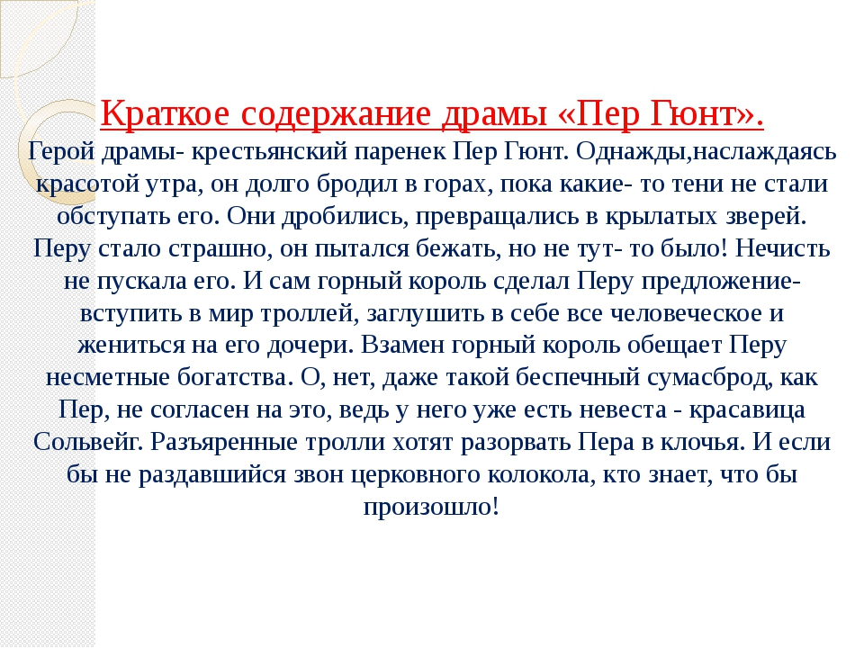
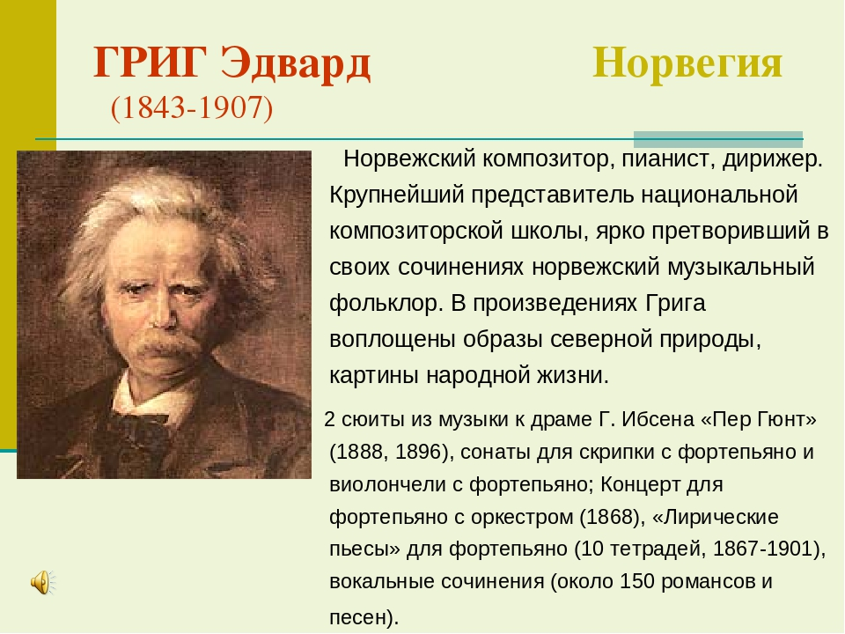

Рекомендуется перед прослушиванием рассказать ребёнку о композиторе, затем краткое содержание драмы Ибсена. Предложить ребёнку просмотреть видеоролик. После просмотра побеседовать с ним на тему положительных и отрицательных героев. Обратить внимание на то, какими музыкальными инструментами передаются образы. Обсудить, как развивается музыка по ходу событий, чем выражается в музыке ( темпом, динамическим развитием- громкость звучания, добавлением духовых инструментов- труба, туба, гобой)

«Марш Черномора»
муз. М. Глинки.
https://www.youtube.com/watch?time_continue=20&v=DBJ5AMKWnyU&feature=emb_logo

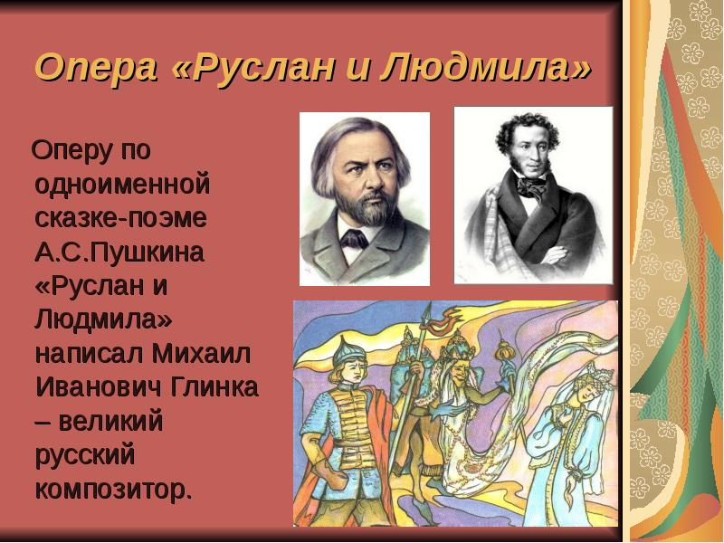
По ссылке можно найти видео с музыкой
Рекомендуется прослушивание музыки, предварительно ознакомив ребёнка с композитором и сюжетом сказки «Руслан и Людмила». После прослушивания поговорить о его впечатлениях, о средствах музыкальной выразительности (звучание каких инструментов передают тот или иной образ). Предложить додумать сказочную историю, поинтересоваться предпочтениями в отношении героев.

Развивающие музыкальные игры
https://www.youtube.com/watch?time_continue=74&v=zyPj1HECFFc&feature=emb_logo
https://www.youtube.com/watch?v=Or2mdoQTU1A

По данным ссылкам можно найти комплекс развивающих мультфильмов про животных, что поможет повторить с ребёнком все особенности домашних и диких зверей в увлекательной форме.

Рекомендуется во время просмотра поощрять ребёнка за проявление танцевальных, вокальных и театральных способностей. Предлагать изображать, озвучивать под музыку того или иного животного.

Игра на детских музыкальных инструментах:
" Шумовой оркестр Теремок"

https://www.youtube.com/watch?time_continue=25&v=UI2MTR7k8dA&feature=emb_logo

По ссылке можно найти музыкально- дидактическую игру на развитие ритма. На переднем плане экрана отображаются различные предметы разного размера, что отвечает длинным и коротким нотам. Задача ребёнка простучать на муз. инструменте ритмический рисунок (большие предметы- стук с перерывами в такт музыки, маленькие предметы- стуки без перерывов в такт музыки )
Детям предлагаются любые муз. инструменты, которыми возможно простучать, либо прохлопать ритмический рисунок в видео музыкально- дидактической игре. Рекомендуется длинные ноты прохлопывать, а короткие тактировать, ударяя пальчик о пальчик с проговариванием слогов ( на длинные- «та», на короткие- «ти-ти»)

Подготовили музыкальные руководители
МАДОУ «Детский сад № 43 комбинированного вида»
Приволжского района г.Казани
Иванова Л.А.
Рахимуллина С.Ф.

